Окружающий мир
Кол-во  баллов | № п/п | Содержание задания | Ответ
1 | 1 | Как называется основной закон государства? Выбери правильный ответ. | 1)Всеобщая Декларация прав человека;  2)Красная Книга;  3)Конституция России.
1 | 2 | Какие права имеет каждый человек? Обведи цифры правильных ответов. | 1)право на свободу;  2)право на образование;  3)право на бесплатный проезд.
2 | 3 | Какое свойство общее у таких полезных ископаемых как каменный уголь и природный газ? Выбери правильный ответ. | 1)цвет;  2)запах;  3)горючесть.
1 | 4 | Допиши предложение: Бензин, керосин, лаки, краски, пластмассы, вазелин, мазут изготавливают из __ | _______________________
2 | 5 | Моря каких океанов омывают берега России? Обведи цифры правильных ответов. | 1)Атлантического;  2)Индийского;  3)Тихого;  4)Северного Ледовитого.
1 | 6 | Выбери правильный ответ. Каспийское море – это . . . | 1)озеро;  2)море;  3)река.
2 | 7 | Где расположена природная зона арктических пустынь? Выбери правильный ответ. | 1)на островах Тихого океана;  2)на островах Индийского океана;  3)на островах Северного Ледовитого океана.
3 | 8 | Почему растения в тундре низкорослые? Выбери правильный ответ. | 1) им не хватает света;  2)им не хватает влаги;  3)у поверхности земли теплее, ветер слабее;  4)они не успевают вырасти за короткое лето.
3 | 9 | Как растения степи приспособились к продолжительному засушливому лету? Обведи цифры правильных ответов. | 1)узкие листья испаряют мало влаги;  2)многие растения цветут весной, пока в почве много влаги;  3)листья растений степей в виде колючек;  4)летом наземные части растений отмирают, а в почве остаются корни – луковицы.
1 | 10 | Какое дерево не относится к хвойным? Выбери правильный ответ. | 1)кедровая сосна;  2)лиственница;  3)ясень;  4)пихта.
3 | 11 | О каком озере идёт речь? Выбери правильный ответ.  Это озеро расположено на территории Карелии, Ленинградской и Вологодской областей. Оно является вторым по величине озером в Европе после Ладожского. Название озера в переводе с древнефинского означает «дымящееся озеро». В народе озеро называют «батюшко». Из него вытекает всего одна река – Свирь, которая потом впадает в Ладогу. | 1)об озере Селигер;  2)о Телецком;  3)об Онежском;  4)о Байкале.
3 | 12 | Прочти текст. Определи, какая природная зона описана. Запиши ответ.  Поскрипывания, потрескивания, шорохи, вздохи… Крепким носом где-то стучит дятел. Пробежала, помахивая пушистым хвостом, лиса. Далеко в чаще слышен треск и шум. Уж не медведь ли бродит?
3 | 13* | Определи, какая форма поверхности изображена на рисунке.  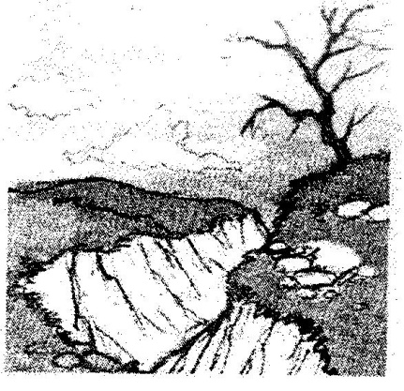  Дай советы, как вести себя человеку в таких местах?

Отметка «5» - 23 – 21 балл
Отметка «4» - 20 – 18 баллов
Отметка «3» - 17- 15 баллов.
Отметка «2» - 14 и менее баллов
Задание № 13 оценивается отдельно, только отметка «5» за правильное выполнение

Базовый уровень – отметка «3» - «4»
Высокий уровень – отметка «4» - «5» + задание повышенной сложности
Низкий уровень – отметка «2»

